Chapitre 5:
Conception

1. Définition de l'architecture de système
Gestion de Maintenance
Gestion d’Affectation

Gérer les besoins d’avoir du matériel
Gérer les équipements
Demande de mise au rebus d’un matériel
Gérer les demandes matérielles
Gérer réception en matériel en panne
Gérer des affectations
Gérer retours matériels

Gestion de Sécurité
Gestion d'historique
Gérer sécurité
Authentification
Gérer l'historique

Gestion de Parc matériel Informatique et Help Desk

Gestion Help Desk

Gestion de Nomenclature
Gérer Help Desk
Gérer les centres
Gérer les fournisseurs
Gestion d’utilisateur
Gestion de panne

Gérer les pannes

Gérer société
Gérer les régions
Gérer les opérations de réparation
Gérer les services
Gérer les marques

2. Conception des différentes couches de l'architecture
2.1Conception des schémas logiques des données
On part d'un diagramme sur lequel on a déjà appliqué les règles de validation qui permet de limiter les risques d'erreur de modélisations lourdes de conséquences au niveau de la base de données, on peut réaliser la transformation d'un diagramme de classe en un schéma relationnel. La transformation ne concerne que la partie statique de ce diagramme.
2.1.1. Les règles de transformations
Règle1: présence de la cardinalité 1 d'un coté de l'association :

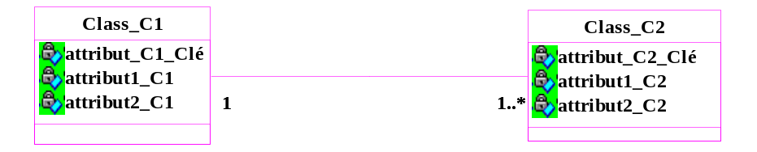

- Chaque classe se transforme en une table
- Chaque attribut de classe se transforme en un champ de la table
- L’identifiant de la classe qui est associée à la cardinalité (1..*) (Class_C1) devient la clé étrangère de l’autre classe (Class_C2)
Après transformation:
Classe1 (attribut_C1 Clé, attribut1_C1, attribut2_C1)
Classe 2 (attribut1 C2_Clé, attribut1_C2, attribut2_C2, attribut1_C1_Clé#)

Règle2: présence de la cardinalité 0..* des deux cotés de l'association :

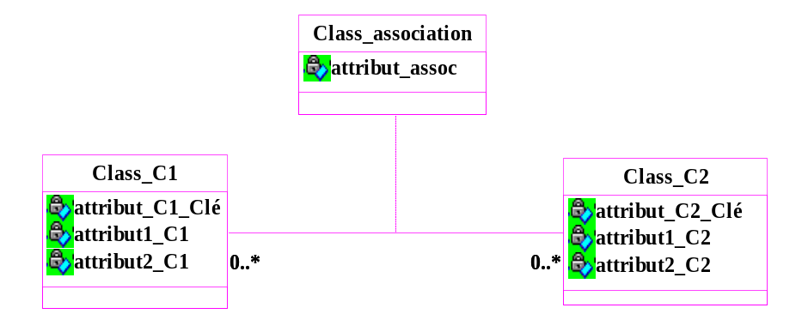

  - Chaque classe se transforme en une table
  - Chaque attribut de classe se transforme en un champ de table
  - L’association se transforme en une table. Cette table a comme champs l’identifiant de chacune des deux classes, plus d’éventuels autres attributs.
Après transformation:
Classe1 (attribut_C1 Clé, attribut1_C1, attribut2_C1)
Classe 2 (attribut1 C2_Clé, attribut1_C2, attribut2_C2)
Association (attribut1 C1_clé#, attribut1 C2_clé#, attribut1_assoc)

Règle3: Présence d'une généralisation:

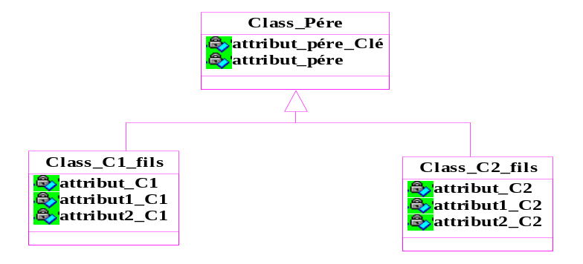

La classe générale ainsi que ses sous-classes (classe spécialisé) sont transformées en relation. La clé primaire de la classe générale migre dans la ou les relations issues des sous-classes et deviennent à la fois clé primaire et clé étrangère.

Après transformation:
Class Père (attribut_père_clé, attribut_pére)
Class_C1_fils (attribut_père_clé #, attribut1_C1, attribut2_C1)
Class_C2_fils (attribut_père_clé #, attribut1_C2, attribut2_C2)

Règle4: Présence d'une agrégation:

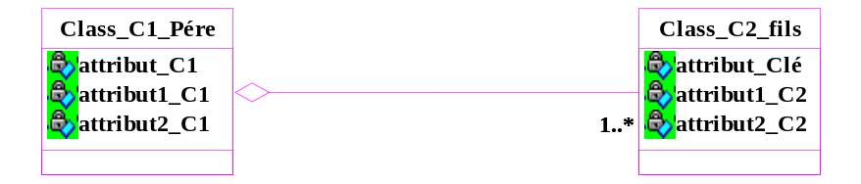

L’association d’agrégation se présente comme règle n°1 :
- Chaque classe se transforme en une table
- Chaque attribut de classe se transforme en un champ de la table
- L’identifiant de la classe qui est associée à la cardinalité (1..*) (Class_C1_Pére) devient la clé étrangère de l’autre classe (Class_C2_fils)
Après transformation:

Class_C1_Pére (attribut_père_clé, attribut1_C1, attribut2_C1)
Class_C2_fils (attribut_clé, attribut1_C2, attribut2_C2, attribut_père_clé#)

Règle5: Présence d'une composition:

L’association d’agrégation se présente comme règle n°1 :
- Chaque classe se transforme en une table
- Chaque attribut de classe se transforme en un champ de la table
- L’identifiant de la classe qui est associée à la cardinalité (1..*) (Class_C1_Pére)
devient la clé étrangère de l’autre classe (Class_C2_fils)
Après transformation:
Class_C1_Pére (attribut_père_clé, attribut1_C1, attribut2_C1)
Class_C2_fils (attribut_clé, attribut1_C2, attribut2_C2, attribut_père_clé#)
2.1.2. Transformation des diagrammes de classe
2.1.2.1. Diagramme des classes participantes du package gestion de Sécurité

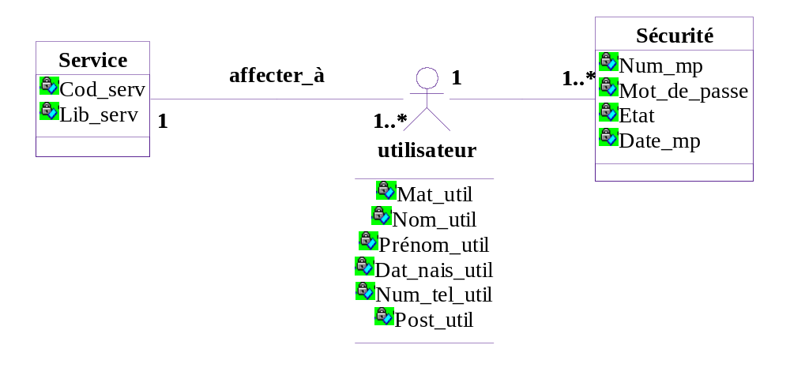
Figure 12 : Classes participantes du package gestion de Sécurité

1 .Selon la règle n°1 de transformation:
        - Utilisateur (Mat_util, Nom_util, Prénom_util, Dat_nais_util, Num_tel_util, Post_util, cod_serv#)
        - Sécurité (Mot_de_passe, Etat , Date_mp, mat_util#)
        - Service (Cod_serv, Lib_serv, Cod_cnt#)

2.1.2.2. Diagramme des classes participantes du package gestion de Nomenclature

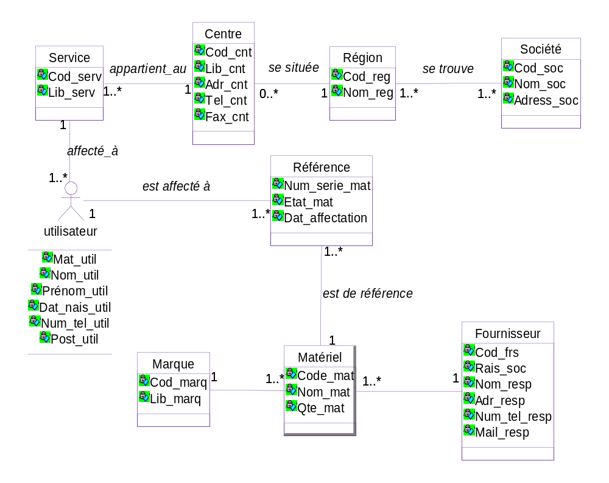
Figure 13: Diagramme de classe de la gestion des Nomenclatures

1 .Selon la règle n°1 de transformation:
        - Région (Cod_reg, Nom_reg)
        - Centre (Cod_cnt, Lib_cnt, Adr_cnt, Tel_cnt, Fax_cnt, Cod_reg#)
        - Service (Cod_serv, Lib_serv, Cod_cnt#)
          - Fournisseur (Cod_frs, Rais_soc, Nom_resp, Adr_resp, Num_tel_resp, Mail_resp)
          - Marque (Cod_Marq, Lib_marq)
          - Utilisateur (Mat_util, Nom_util, Prénom_util, Dat_nais_util, Num_tel_util, Post_util, cod_serv#)
          - Référence (Num_série_mat, Etat_mat, Dat_affectation, Mat_util#, Cod_mat#)

- Selon la règle n°2 de transformation:
        - Société (Cod_soc, Nom_soc, Adress_soc)
        - Région (Cod_reg, Nom_reg)
        - Se_trouve (Cod_soc#, Cod_reg#)

2.1.2.3. Transformation du diagramme de classe de la gestion des Affectations

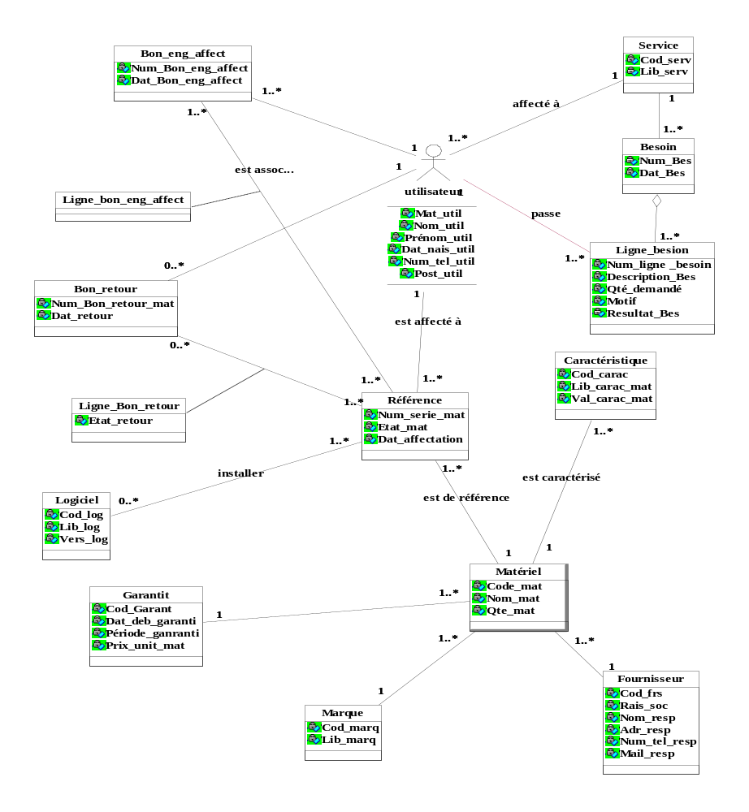
Figure 14: Diagramme de classe de la gestion des Affectations

1. Selon la règle n°1 de transformation:
          - Fournisseur (Cod_frs, Rais_soc, Nom_resp, Adr_resp, Num_tel_resp, Mail_resp)
          - Référence (Num_serie_mat, Etat_mat, Dat_affectation, Mat_util#, Cod_mat#)
          - Matériel (Cod_mat, Nom_mat, Qte_mat, Cod_marq#, Cod_frs#, Cod_garanti #)
          - Garantie (Cod_garanti, Dat_deb_garanti, periode_garanti, Prix_unit_mat)
          - Marque (Cod_Marq, Lib_marq)
          - Caractéristique (Cod_carac, Lib_carac_mat, Val_carac_mat, Cod_mat#)
          - Bon_eng_affect(Num_Bon_eng_affect,Date_Bon_eng_affect,Mat_util#)
          - Bon_retour (Num_Bon_retour_mat, Dat_retour, Mat_uti#)

2. Selon la règle n°2 de transformation :
        - Logiciel_mat (Cod_log#, Num_serie_mat#)
        - Ligne_bon_eng_affect (Num_série_mat#, Num_bon_eng_affect#)
        - Ligne_Bon_retour (Num_série_mat#, Num_Bon_retour_mat#, Etat_retour)
        - Référence (Num_série_mat, Etat_mat, Dat_affectation, Mat_util#, Cod_mat#)
        - Logiciel (Cod_log, Lib_log, Vers_log)

3. Selon la règle n°5 de transformation:
        - Service (Cod_serv, Lib_serv, Cod_cnt#)
        - Besoin (Num_Bes,Dat_Bes,Cod_serv#)
- Ligne_besoin (Num_Bes#, Description_Bes, Qté_demandé, Motif, Resultat_Bes, Mat_util#)

2.1.2.4. Transformation du diagramme de classe de la gestion de la Maintenance

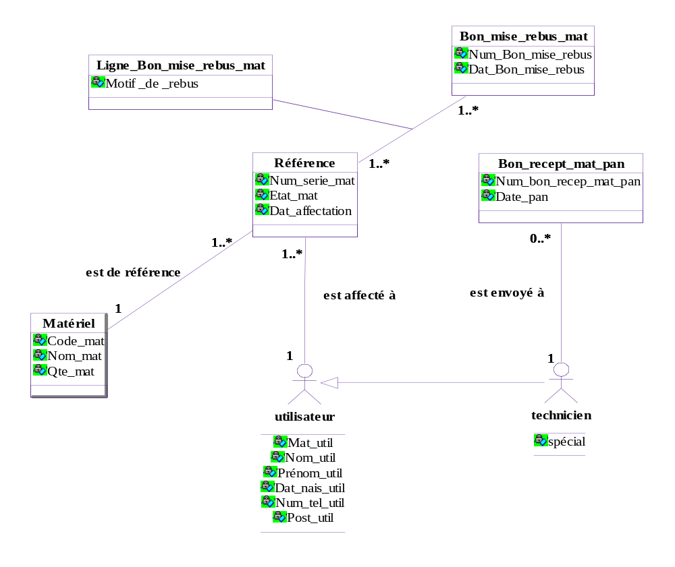
Figure 15: Diagramme de classe de la gestion de la maintenance

- Selon la règle n°1 de transformation:
        - Bon_recept_mat_pan (Num_Bon_recept_mat_pan, Date_pan, Mat_util#)
        - Bon_mise_rebus_mat (Num_Bon_mise_rebus_mat, Date_Bon_mise_rebus_mat,
Mat_util#)
        - Technicien (Mat_util#, spécial)
- Association “est Affecter à” et “est de référence “
- Utilisateur (Mat_util, Nom_util, Prénom_util, Dat_nais_util, Num_tel_util, Post_util, cod_serv#)
        - Référence (Num_série_mat, Etat_mat, Dat_affectation, Mat_util#, Cod_mat#)

          - Matériel (Cod_mat, Nom_mat, ,Qte_mat, Cod_marq#, Cod_frs#, Cod_garanti #)

2. Selon la règle n°2 de transformation:
- Référence (Num_série_mat, Etat_mat, Dat_affectation, Mat_util#, Cod_mat#)
- Ligne_ Bon_mise_rebus_mat ( Num_Bon_mise_rebus_mat #, Num_serie_mat#, motif_de_rebus)

3. Selon la règle n°3 de transformation:
  - Utilisateur (Mat_util, Nom_util, Prénom_util, Dat_nais_util, Num_tel_util, Post_util, cod_serv#)
  - Technicien (Mat_util#, spécial)

2.1.2.5. Transformation du diagramme de classe de la gestion de la Help Desk

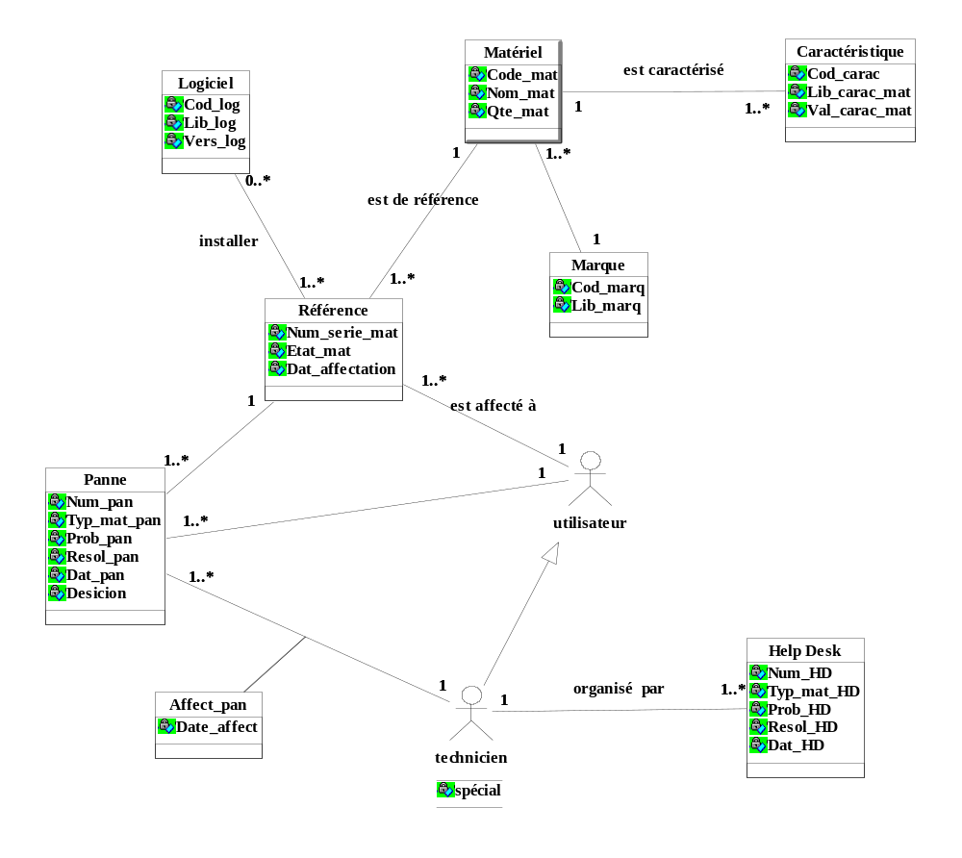
Figure 16: Diagramme de classe de la gestion de Help Desk

1. Selon la règle n°1 de transformation:
- Technicien (Mat_util#, spécial)
- Help Desk (Num_HD, nom_mat_HD, Prob_HD, Resol_HD, Dat_HD, Mat_util#)
    - Association "est caractérisé par"
    - Matériel (Cod_mat, Nom_mat,Qte_mat, Cod_marq#, Cod_frs#, Cod_garanti #)
    - Caractéristique (Cod_carac, Lib_carc_mat, Val_carac_mat, Cod_mat#)
    - Panne (Num_pan ,nom_mat_pan,Prob_pan,Resol_pan,Dat_pan,désicion, Num_série_mat#, mat_util#)
    - Référence (Num_série_mat, Etat_mat, Dat_affectation, Mat_util#, Cod_mat#)
    - Affect_pan (Num_pan #, Mat_util#, dat_pan)
- Utilisateur (Mat_util, Nom_util, Prénom_util, Dat_nais_util, Num_tel_util, Post_util, cod_serv#)

2.2 Schéma logique de donnée

- Technicien (Mat_util#, spécial)
- Bon_recept_mat_pan (Num_Bon_recept_mat_pan, Date_pan, Mat_util#)
        - Bon_mise_rebus_mat (Num_Bon_mise_rebus_mat, Date_Bon_mise_rebus_mat,
Mat_util#)
- Help Desk (Num_HD, nom_mat_HD, Prob_HD, Resol_HD, Dat_HD, Mat_util#)
- Besoin (Num_Bes,Dat_Bes,Cod_serv#)
- Bon_retour (Num_Bon_retour_mat, Dat_retour, Mat_uti#)
- Utilisateur (Mat_util, Nom_util, Prénom_util, Dat_nais_util, Num_tel_util, Post_util, cod_serv#)
- Bon_eng_affect (Num_Bon_eng_affect, Date_Bon_eng_affect, mat_util#)
- Caractéristique (Cod_carac, Lib_carc_mat, Val_carac_mat, Cod_mat#)
- Centre (Cod_cnt, Lib_cnt, Adr_cnt, Tel_cnt, Fax_cnt, Cod_reg#)
- Service (Cod_serv, Lib_serv, Cod_cnt#)
- Sécurité (Mot_de_passe, Etat, Date_mp, mat_util#)
- Panne (Num_pan ,nom_mat_pan,Prob_pan,Resol_pan,Dat_pan,désicion, Num_série_mat#, mat_util#)
- Fournisseur (Cod_frs, Rais_soc,Nom_resp, Adr_frs, Num_tel_resp, Mail_resp)
- Marque (Cod_marq, Lib_marq)
- Société (Cod_soc, Nom_soc, Adress_soc)
- Région (Cod_reg, Nom_reg)
- Logiciel (Cod_log, Lib_log, Vers_log)
- Matériel (Cod_mat, Nom_mat,Qte_mat, Cod_marq#, Cod_frs#, Cod_garanti#)
- Se_trouve (Cod_soc#, Cod_reg#)
- Référence (Num_série_mat, Etat_mat, Dat_affectation, Mat_util#, Cod_mat#)
- Ligne_Bon_retour (Num_série_mat#, Num_Bon_retour_mat#, Etat_retour)
- Ligne_bon_eng_affect (Num_série_mat#, Num_bon_eng_affect#)
- Ligne_ Bon_mise_rebus_mat ( Num_Bon_mise_rebus_mat #, Num_serie_mat#, motif_de_rebus)
- Logiciel_mat (Cod_log#, Num_serie_mat#)
- Ligne_besoin (Num_Bes#, Description_Bes, Qté_demandé, Motif, Resultat_Bes, Mat_util#)
- Affect_pan(Num_pan#,Mat_util#,Date_affect)
  - Garantie (Cod_garanti, Dat_deb_garanti, periode_garanti, Prix_unit_mat)

